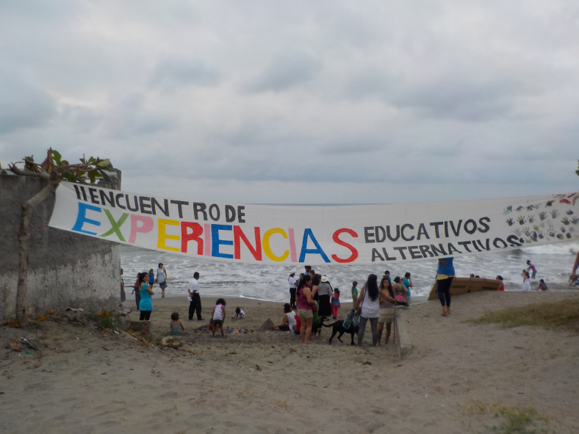

El campo de la educación es un campo de combate, los educadores tienen un espacio abierto allí y es necesario que tomen conciencia de su importancia y de las posibilidades que ofrece.[…] Combatir en el sentido de que mientras más se busque la posibilidad de una realización humana de las gentes que se quiere educar, más se estorba al sistema. Por el contrario,mientras más se oriente la educación a responder a las demandas impersonales del sistema más se contribuye a su sostenimiento y perpetuación. […]
Estanislao Zuleta. La educación, un campo de combate.

TEXTOS DE AGUA
POR: Alexander Arboleda Bedoya
Cuando se habla sobre educación en nuestro entorno latinoamericano, se tiene un consenso general de que esta representa un problema. A excepción de las versiones oficiales de Estados orgullosos de sus programas educativos, existe una visión generalizada acerca de las grandes deficiencias que los caracterizan, tanto desde la manera de enseñar hasta de la forma en la que esta trabaja para conseguir unos fines determinados, y los cuales están muy lejos de la calidad que deberían ofrecer. Tal panorama preocupa si se tiene en cuenta que en la mayoría de la población, si bien se tiene una apreciación consumada de las falencias de este sistema, no hay demasiada inquietud al respecto, pues representa la única posibilidad de que sus hijos puedan obtener ciertas “herramientas” para un futuro que es cada vez más incierto.
Es este escenario el que ha estado vigente desde hace más de un siglo, y si bien existen políticas educativas que pretenden mejorar el estado de las cosas, no son suficientes por dos razones: la primera se debe al poco interés de los Estados por lograr una política educativa inclusiva, que tenga en cuenta todos los sectores de la población y todas las necesidades educativas que surgen en cada una de las comunidades; y, en segundo lugar, porque en muchas ocasiones el progreso –no entendido como el concepto de la Modernidad- en la educación representa una amenaza para el orden de una realidad que prefiere la ignorancia por cuestiones de funcionamiento.
Ahora bien: el reto consiste principalmente en empezar la discusión acerca de cómo se puede generar procesos que permitan que la educación sea, realmente, un aspecto de vida que transforme las dinámicas sociales y propenda por una construcción de vida mucho más acorde con las necesidades sociales y culturales. Y, por supuesto, existen diversas iniciativas al respecto, las cuales en los últimos años han empezado a ser foco de atención de académicos, docentes, estudiantes, padres y madres de familia, y de otras personas que han decidido encontrar respuestas a partir de la planeación de nuevas maneras de enfrentar el reto educativo.
Renovar la educación: respuestas interdisciplinares a la monocultura educativa.
A propósito de lo anterior, en Tonsupa, en la provincia de Esmeraldas, se realizó el II Encuentro de Experiencias, Sueños y Pensamientos Educativos Humanos en Ecuador. El encuentro fue organizado por la Red de Educación Alternativa, REEVO, y la red Mushuk Away –que en kichwa significa “tejido nuevo”- creada a partir del primer encuentro, realizado en Saraguro, al sur de este país. Como su nombre lo indica, tiene como objetivo reunir, por medio de la labor pedagógica, diversos acercamientos al rol educativo desde otros puntos de vista y otras maneras de identificar las necesidades educativas en el infante, el adolescente y el adulto. Allí se reunieron tanto pedagogos como padres de familia quienes pretenden darle un giro a la educación que reciben los niños y adolescentes, con el fin de fomentar nuevas maneras de enseñar y de aprender.
La primera parte del evento estuvo a cargo de José María Vacacela, ex director del proyecto educativo Inka Samana en Saraguro, además de creador y fundador de Mushuk Away. Presentó, en primer lugar, la reseña de lo acontecido en el primer encuentro, y luego fue el encargado de presentar el taller: Estrategias frente a la ciudadanización de las comunidades y la sobrevivencia de las culturas indígenas. Bajo su semblante tranquilo y feliz, similar a la de un niño cuando aprende algo que lo divierte y lo llena de vida, José María nos habló acerca de la educación como una forma de libertad. Así, proponía la idea de que, al ser la educación un servicio que se emplea para el control y la formación, no permite que quienes estén en ese sistema puedan descubrir y explorar sus habilidades reales. En ese sentido, José María propuso una discusión en torno a la idea de ciudadanización, el hecho de ser ciudadano y su contraposición con el ser en comunidad. Luego de un tiempo de deliberación en el que se compartieron ideas y se debatieron estrategias para mantenernos, como culturas diferentes, frente a la ciudadanización, se llegó a la conclusión de que la idea de ciudadanización, estandarte de los discursos políticos en la modernidad, reduce el alcance de la comunidad al excluir al individuo de su ser social; es decir, individualizar la acción e imposibilitando su participación en el tejido social del que hace parte.
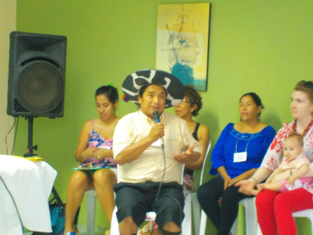
José María Vacacela, ex director de Inka Samana y fundador de la red Mushuk Away.
En medio de este compartir de ideas, pudimos comprender que es mediante el respeto a la pluralidad de las personas que hacen parte de una sociedad, el equilibrio entre la valoración de los saberes tradicionales y los aportes de las nuevas generaciones en su bienestar, y combatir la idea de “innovación” como discurso predominante de la sociedad del progreso, que se puede generar un crecimiento en comunidad que propenda por los valores sociales y, en el caso particular, de los saberes educativos.
La conferencia de Natalia Rivera, titulada Descolarizando nuestras mentes: educando sin escuela, ofreció un punto clave en la discusión acerca del rol de la educación en la formación del ser humano. El concepto de descolarizar se asemeja en muchos aspectos al de decolonialidad, en el sentido de que se pretende crear, a partir de la diferenciación entre los discursos hegemónicos de colonización y de educación –que van de la mano en el hecho de imponer una visión sesgada y propuesta por el sistema de la modernidad- y en la búsqueda de procesos alternativos. Precisamente, Natalia nos ilustró acerca de su experiencia en cuanto a la educación en casa, conocida como homeschooling, fomentada principalmente en Estados Unidos y desde hace unos años popularizada en otros rincones del mundo. Se trata, como su nombre lo indica, de educar en el hogar al niño y al adolescente, pero a partir de un tejido de intercambio de saberes con otros estudiantes y padres de familia que también utilizan esta modalidad de educación. Así, se busca educar desde los propios intereses del estudiante, sus inquietudes y habilidades, como una exploración que parte desde su iniciativa y se incentiva a través del cuidado y la atención de sus acudientes.
Las razones por las que se realizan iniciativas alternativas a las fomentadas por el Estado son muchas. Son conocidas y difundidas las iniciativas de George Steiner con la Pedagogía Waldorf, María Montessori con el método que lleva su nombre, y en Latinoamérica con Paulo Freyre y la Pedagogía Libre, entre muchas otras. Al igual que en el homeschooling, estas pedagogías surgieron como una respuesta a un conjunto de falencias que ha presentado históricamente el sistema educativo. Entre ellas, Natalia enunció las siguientes:
- La sociedad actual tiene una mente escolarizada: es decir, que todas las actividades, tanto de estudiantes como de padres de familias, giran en torno al horario de estudio, impidiendo una libertad de acción con respecto a las actividades que como seres humanos y como familia pueden realizar.
- La cantidad de contenidos que figuran en el currículo oficial son desproporcionados.
- Las cosas que los niños van aprendiendo tienen poco que ver con lo que van viviendo.
- El sistema de premiación a los niños se basa en el seguimiento de las reglas y no en sus aptitudes reales.
- Se premia la competencia. Cada vez más se fomenta menos la colaboración.
- Los maestros tienen poca independencia en sus clases.
Esta lista comprende solamente una pequeña parte de todas las falencias que puede presentar el hecho de pertenecer al sistema educativo actual. Así como en muchos aspectos que configuran el establishment, la educación presenta fallas importantes en cuanto a su estructura que cada vez muestra más su carácter obsoleto. Sin embargo, y al tener una conciencia acerca de que el problema educativo está en su estructura y no en la superficie –como muchos Estados pretenden mostrarlo-, los resultados de sistemas educativos alternativos son sorprendentes y dan una luz acerca de la importancia de tomarse en serio el tema.
Julián, de 14 años, hijo de Natalia, interviene en la conferencia y nos habla sobre su experiencia educativa a través del homeschooling. Julián nos cuenta que gracias a este método ha podido enfocarse en estudios que parten desde su propio interés, sin necesidad de atender a currículum establecido e impuesto para ser dictado en general, sin tener en cuenta las habilidades y los enfoques de cada estudiante. Su promedio de lectura es altísimo en comparación con el promedio general (20 libros en 3 meses) y, pese a su corta edad, posee cualidades muy fuertes para la conversación. Nos dice, además, que el hecho de ser educado con homeschooling no le ha impedido socializarse con antiguos compañeros y hacer nuevos amigos, pues en ningún momento significa estar aislado del mundo; al contrario, le permite una interacción más viva con este, desde un enfoque crítico y vivencial, aspectos que muchas veces se olvidan en las escuelas tradicionales.
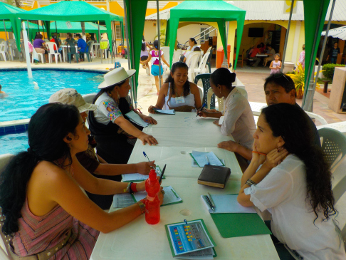
Mesa de trabajo en el II Encuentro de Experiencias y Sueños. Pensamientos educativos alternativos humanos en Ecuador.
La conferencia de Felipe Gangotena, titulada Proyecto de vida y aprendizaje “Escuela Nueva Esperanza” en Puerto Cabuyal, abre una perspectiva acerca del trabajo educativo con comunidades aisladas de los grandes centros urbanos. Puerto Cabuyal es un pueblo situado en la Provincia de Manabí, en la costa de Ecuador. Como nos cuenta Felipe, es un lugar apartado y pequeño, que en los últimos años ha generado un fuerte trabajo comunitario y que con su proyecto educativo ha podido brindar herramientas educativas para los niños y jóvenes que viven allí. El proyecto empezó hace 12 años, y en el transcurso del tiempo ha sido un proceso que se ha consolidado como forma en la que los estudiantes pueden alternar su tiempo de estudio y su convivencia familiar. Se reivindica el hecho de que el estudiante tenga libertad para el aprendizaje, al ser el docente un guía y no un impositor de saberes, a la vez que colabora con las labores cotidianas de sus familias, quienes utilizan la pesca y la agricultura para sobrevivir.
Puerto Cabuyal y su experiencia educativa ilustra dos aspectos del contraste educativo en nuestros entornos: el primero tiene que ver con la voluntad de una comunidad para ser consciente de lo importante que es el rol educativo en su vida diaria y en la construcción de las siguientes generaciones, partiendo de sus necesidades fundamentales antes que de una estandarización arbitraria que poco o nada se relaciona con su contexto; y, en segundo lugar, que la apertura hacia las necesidades educativas también trae consigo abrir las puertas hacia la globalización, como espacio que invade los elementos culturales propios y los desplaza, reemplazando sus necesidades por otras que antes eran impensables en su entorno. Por esta razón es que la construcción de otras maneras de concebir la educación se hace necesaria, especialmente desde la lectura de las necesidades de las respectivas comunidades y desde el vínculo entre Ser educativo y Ser social.
La educación no es un dogma; es una manera de concebir el mundo y sus relaciones.
Uno de los aspectos fundamentales en la construcción de nuevas maneras de educación, es la posibilidad que tiene el ser de establecer lazos entre la pedagogía y otras formas de pensamiento, partiendo no solamente desde el punto de desarrollo abstracto, sino también desde la relación con el sentido espiritual. Ecuador es uno de los países con más predominancia indígena en Latinoamérica, y ha logrado conservar gran parte de su espiritualidad y transformarla al sentido de la enseñanza y a la conciencia de nuevas generaciones.
El encuentro en Tonsupa ofreció perspectivas muy interesantes en este sentido. Reunió desde concepciones indígenas hasta orientales, que al ser parte del proyecto educativo ayudan a integrar aspectos sociales, filantrópicos y en armonía con el entorno al cual se pertenece. La muestra más significativa fue la clausura del evento, la cual se llevó a cabo en la playa para representar el hecho de la fecundación como principio de vida. Tanto hombres como mujeres participaron de la ceremonia, en un acto que, sin dudas, estrechó lazos entre la misión educativa y la celebración de lo vivo. Además, durante el encuentro se desarrollaron actividades que tenían como objetivo mostrar la relación que existe entre una adecuada forma de concebir el mundo y la relación que los seres asumen con la naturaleza y con su entorno en general.
Ahora bien, no se puede desconocer el panorama en el que ese tejido de nuevas maneras de concebir la educación surge. Por ejemplo, el presidente de Ecuador Rafael Correa sancionó en el año 2009 una ley mediante la cual la estandarización de los contenidos educativos en el país no permite que legalmente funcionen instituciones con propuestas interculturales como la de Inka Samana en Saraguro, que tuvo que cerrar por orden del Ministerio de Educación. Sin embargo, hay que ser conscientes de que si los gobiernos no brindan las herramientas suficientes para que el proceso educativo se transforme en pro de una mejor calidad humana, es porque tienen más que perder que sólo presupuesto. Así, proponer y participar en proyectos educativos que integran tanto al ser emocional como pensante, y en el que no sea un estandarte la competencia feroz para beneficio de un sistema excluyente y voraz, siempre impactará de una manera positiva en su entorno y en las generaciones que ayudan a construir estos espacios. Por supuesto, el panorama esbozado representa que dichas iniciativas van a ser tildadas de manera negativa por sectores estatales y privados, como se ha hecho desde hace varios años. Pero ahí radica el hecho de que la educación es un derecho, y como tal también lo es revolucionarlo.
El encuentro en Tonsupa dejó grandes enseñanzas. Además de conocer personas maravillosas que se preocupan por generar un entorno educativo más consciente, también se creó un ambiente en el cual es posible construir lazos significativos, a pesar de las políticas estatales que pretenden solucionar el problema educativo a través de la estandarización y la monocultura del saber. Precisamente, en el reconocimiento de la pluralidad y en la comprensión de las diferentes necesidades culturales, sociales y económicas, es donde se pueden llevar a cabo propuestas serias y constructivas, sin repetir los errores de un sistema que en este tiempo es más obsoleto que nunca.

